Taller 3 - Diseño

* Jerónimo Vargas Rendon – 202113305
* Luis Francisco escobar Gómez -202020323
* Alejandro Segura Torres - 202026468

Iteración1: Programa total

# PARTE 1: OBJETOS/ROLES

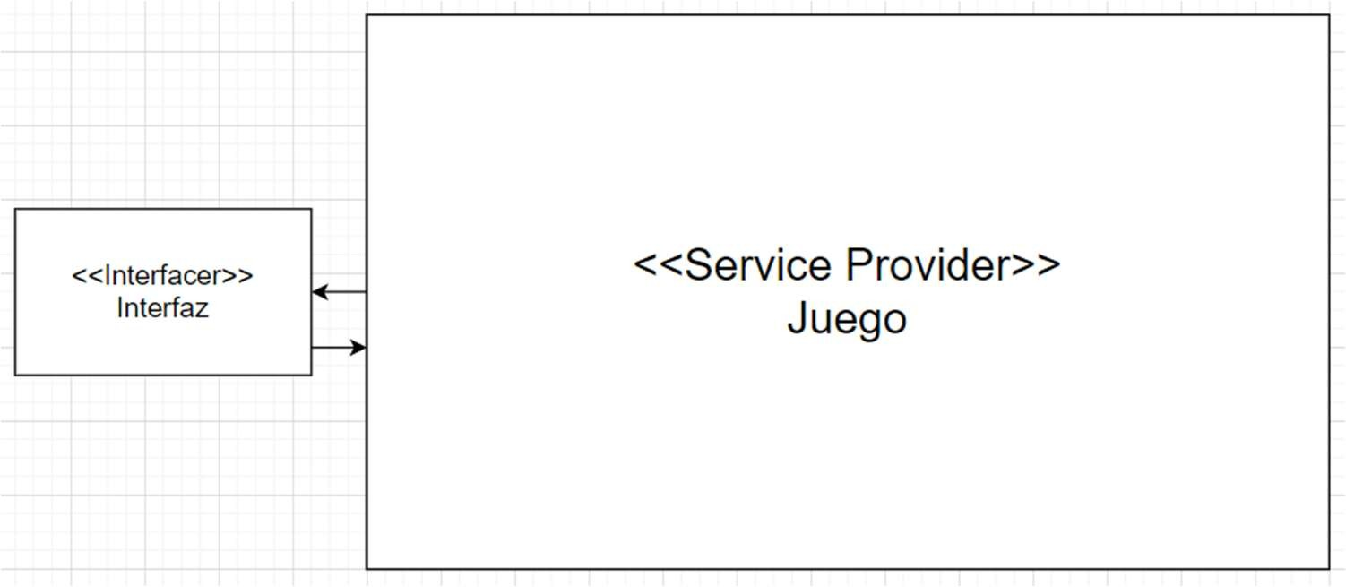

**PARTE 2: RESPONSABILIDADES**

Juego se encarga de correr todo el juego. Lo cual es: iniciar el juego, avanzar jugada, y terminar el juego.

Interfaz se encarga de recibir los inputs del usuario y de decirle al juego que avance jugada y luego mostrar los outputs.

# PARTE 3: COLABORACIONES

Juego le pide a Interfaz la entrada del usuario (jugada) en cada avance de jugada.

Interfaz le pide a juego toda la información resultado de avanzar la jugada (más adelante veremos que info es).

(la info es: posición Pacman, posición fantasmas, vidas, puntaje, estado tablero, modoPacman)

Iteración 2: Juego

# PARTE 1: OBJETOS/ROLES

1. Identifique los componentes candidatos de la solución utilizando las diferentes perspectivas estudiadas en clase:
   * El dominio del problema y los elementos con los cuales trabaja el sistema.
     + Dominio del problema:

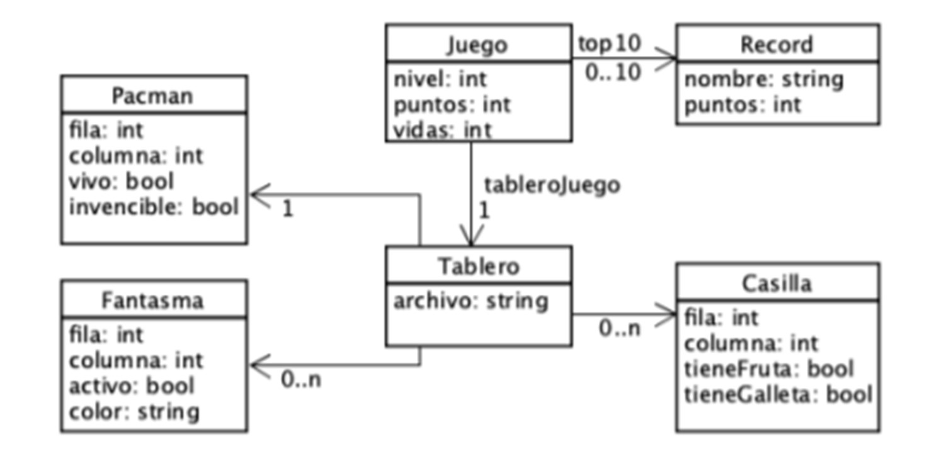

* + - Elementos:
      * Juego: representa el estado actual del juego y además agrupa al resto de elementos que hacen parte de un juego. La cantidad de puntos es la que haya acumulado durante un juego completo, no durante un tablero. La cantidad de vidas es la cantidad de vidas que le restan al jugador.
      * Pacman: es el protagonista del juego y siempre debe estar en una casilla, mientras esté vivo.
      * Fantasma: son los antagonistas del juego que persiguen a Pacman. Cuando están vivos, se encuentran en alguna casilla del juego y cuando no, regresan al origen del tablero. Cada fantasma tiene un color diferente que permite identifica su comportamiento.
      * Tablero y Casilla: el tablero tiene un conjunto de casillas, organizadas en filas y columnas. Cada tablero se carga de un archivo. Cada casilla puede estar vacía, puede tener una fruta o una galleta, pero no ambas al tiempo.
      * Record: es un elemento dentro del Top-10 (el registro de los 10 mejores puntajes en el juego).
  + Las responsabilidades del sistema (para buscar elementos que cumplan con esas responsabilidades o con partes de esas responsabilidades).
    - Saber cuál es el top 10
    - Actualizar el top 10
    - Guardar/Carga el top 10
    - Contar vidas
    - Contar puntos
    - Mover a Pacman (comer galletas – comer fruta – interactuar con fantasmas)
    - Conocer la posición de Pacman
    - Conocer el modo actual (Normal o Asesino)
    - Conocer la posición de fantasmas
    - Mover fantasmas
    - Controlar el ciclo de vida de juego (empezar juego y terminar juego)
    - Cargar configuración de tablero
    - Conocer los estados del tablero
    - Contar tiempo restante de Pacman en modo Asesino
    - Decidir movimiento de fantasmas
  + Elementos conectados o afectados por nuestro sistema (digitales o reales).
    - Jugador
    - Base de datos con top 10
    - Fantasmas
    - Tablero
    - Controlador del Juego
  + Información que fluya por el sistema.
    - Al sistema le entra input: Jugada (el movimiento que el jugador escoge)
    - Posición de Pacman
    - Posición de Fantasmas
    - Puntaje
    - Vidas
    - Modo Pacman
  + Actividades de toma de decisiones, control y coordinación.

o Movimiento de Pacman como toda una operación de recibir el movimiento deseado (por jugador) y revisar que sucede dada la posición propia, la configuración y estado actual del tablero y la posición de los fantasmas.

* + - Movimiento de los Fantasmas como toda una operación de recibir el movimiento deseado (por el patrón de movimiento del fantasma) y revisar que sucede dada la posición propia, la configuración y estado actual del tablero y la posición de Pacman.
  + Estructuras y grupos de objetos.
    - Los fantasmas
    - Distintos Tableros
    - Base de datos top10
    - Estado actual del tablero
    - Información de Pacman(vidas, estado (y tiempo restante en estado), puntos y posición)
  + Representación de objetos del mundo real que deban aparecer dentro del sistema.
    - Pacman = Jugador

1. Agrupe elementos de los que identificó. & **3.** Asígneles estereotipos a los elementos.

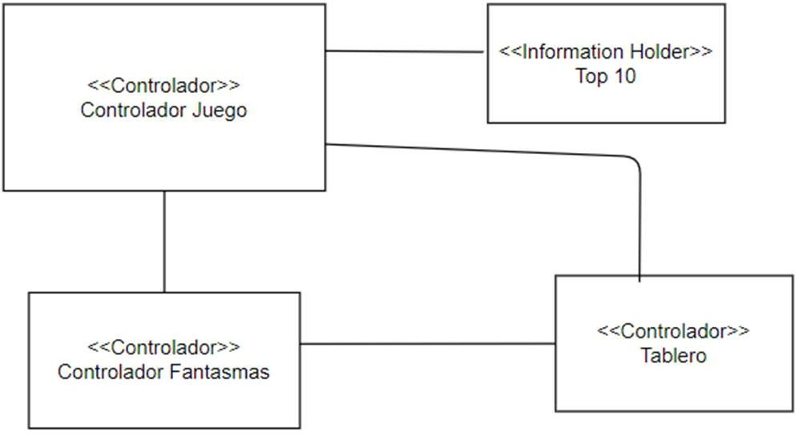

# PARTE 2: RESPONSABILIDADES

1. Identifique cuáles de los componentes candidatos tienen responsabilidades relacionadas principalmente con saber algo, tomar decisiones, o realizar acciones.
2. Identifique responsabilidades para los elementos. Puede utilizar las estrategias que se estudiaron en clase:

Identificar responsabilidades del sistema mencionadas en los requerimientos.

* + Encontrar huecos en las descripciones (cosas implícitas) o responsabilidades técnicas necesarias para poder cumplir con los requerimientos.
  + Extraer comportamiento relacionado que sea relevante dentro del dominio.
  + Seguir cadenas de razonamiento del tipo: “Si pasa … entonces …”
  + Identificar responsabilidades basadas en los estereotipos de los elementos
  + Buscar responsabilidades relacionadas con mantener las estructuras y relaciones entre elementos.
  + Buscar otras responsabilidades técnicas necesarias para que el sistema pueda funcionar dentro de su contexto.

1. Distribuya las responsabilidades entre los componentes candidatos. ¿Hay responsabilidades sin asignar?

Controlador del Juego:

* + Conocer la posición de Pacman
  + Contar vidas
  + Contar puntos
  + Conocer el modo actual (Normal o Asesino)
  + Controlar el ciclo de vida de juego (empezar juego y terminar juego)
  + Contar tiempo restante de Pacman en modo Asesino Controlador de Fantasmas:
  + Conocer la posición de fantasmas
  + Mover fantasmas
  + Decidir movimiento de fantasmas
  + Interacción Pacman con fantasmas

Tablero:

* Cargar configuración de tablero
* Conocer los estados del tablero
* Comer galletas
* Comer frutas

Top 10:

* Saber cuál es el top 10
* Actualizar el top 10
* Guardar/Carga el top 10

# PARTE 3: COLABORACIONES

1. Identifique los principales escenarios de colaboración entre los componentes candidatos.
   1. Iniciar Juego
   2. Terminar juego
   3. Avanzar una jugada
   4. Cambiar Tablero
2. Documente esas colaboraciones. ¿Las responsabilidades están bien asignadas? ¿Los componentes son los adecuados?
   1. Iniciar Juego
      1. Tablero carga la configuración del primer tablero
      2. Controlador de Juego inicia info del jugador/Pacman: vidas=3, puntos=0, posición=PosicionInicial, modoPacman = Normal, tiempoRestanteAsesino=0
      3. Controlador de Fantasmas inicia los fantasmas cada uno con posicion = PosIn_fantasma
   2. Terminar Juego
      1. Top10 le pide el puntaje a Controlador de Juego
      2. Top10 debe actualizar top10
      3. (“Mostrar/imprimir Top 10”)
   3. Avanzar una jugada
      1. Controlador de Juego recibe la jugada de interfaz
      2. (Supongamos que 1 avance jugada = 1 segundo) Controlador de juego realiza: tiempoRestanteAsesino= tiempoRestanteAsesino-1
      3. Controlador de juego realiza: Si tiempoRestanteAsesino>0 entonces modoPacman=Asesino.
      4. Si ModoPacman=Normal: Controlador de Juego le dice a Controlador Fantasmas que avance y si alguna posición de fantasma coincide con la de Pacman, Pacman pierde una vida y su posición se reinicia a posicionPacman=PosicionInicial.
      5. Si ModoPacman=Asesino: Controlador de Juego le dice a Controlador Fantasmas que avance y si alguna posición de fantasma coincide con la de Pacman, se le suman x puntos a Pacman y ese fantasma reinicia su posicion=PosicionInicial_Fantasma.
      6. Controlador de Juego le dice a tablero para donde se quiere mover Pacman. Si se come una galleta suma un punto y si se come alguna fruta reasigna el valor tiempoRestanteAsesino=30. Si resulta que Pacman se come una galleta y el tablero se queda sin galletas el tablero debe realizar un Cambio de Tablero.
      7. Interfaz le pide a Controlador de Juego: vidas, modoPacman, puntaje, posicionPacman
      8. Interfaz le pide a Tablero: estado de tablero
      9. Interfaz le pide a Controlador de Fantasmas: posición fantasmas
   4. Cambiar Tablero
      1. Tablero debe cargar una nueva configuración de tablero

- Iteración 2.1: Top10

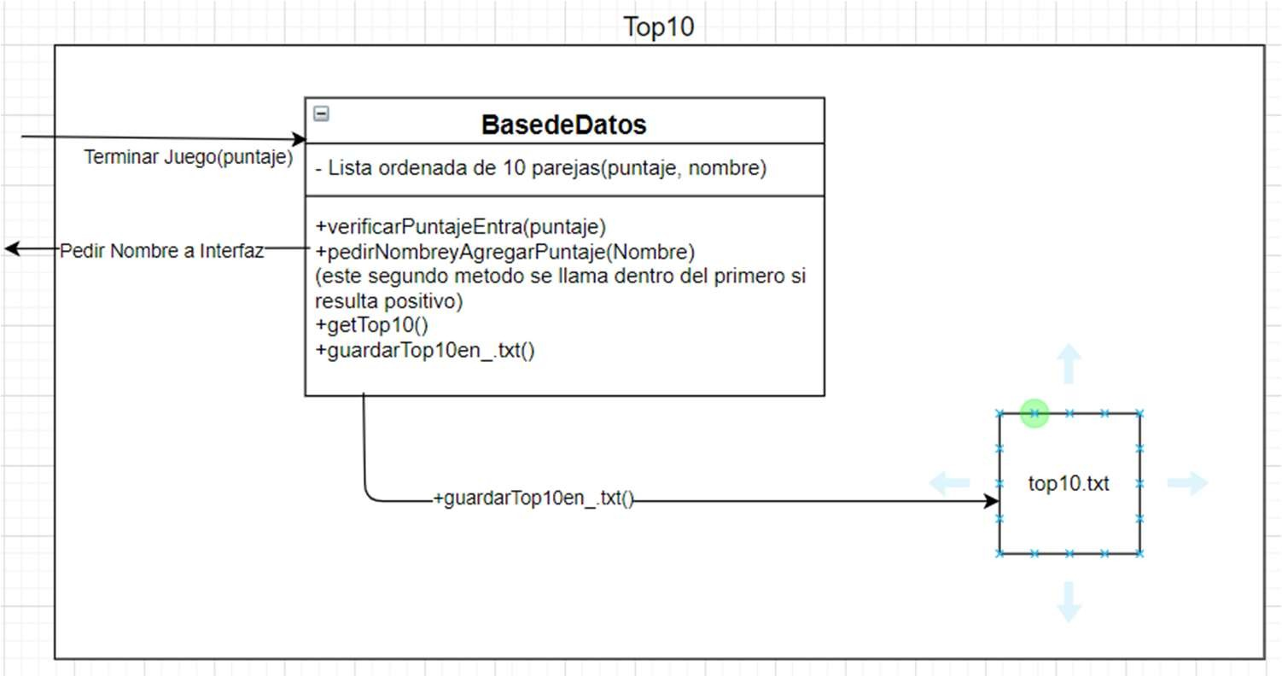

Iteración 2.2: Tablero

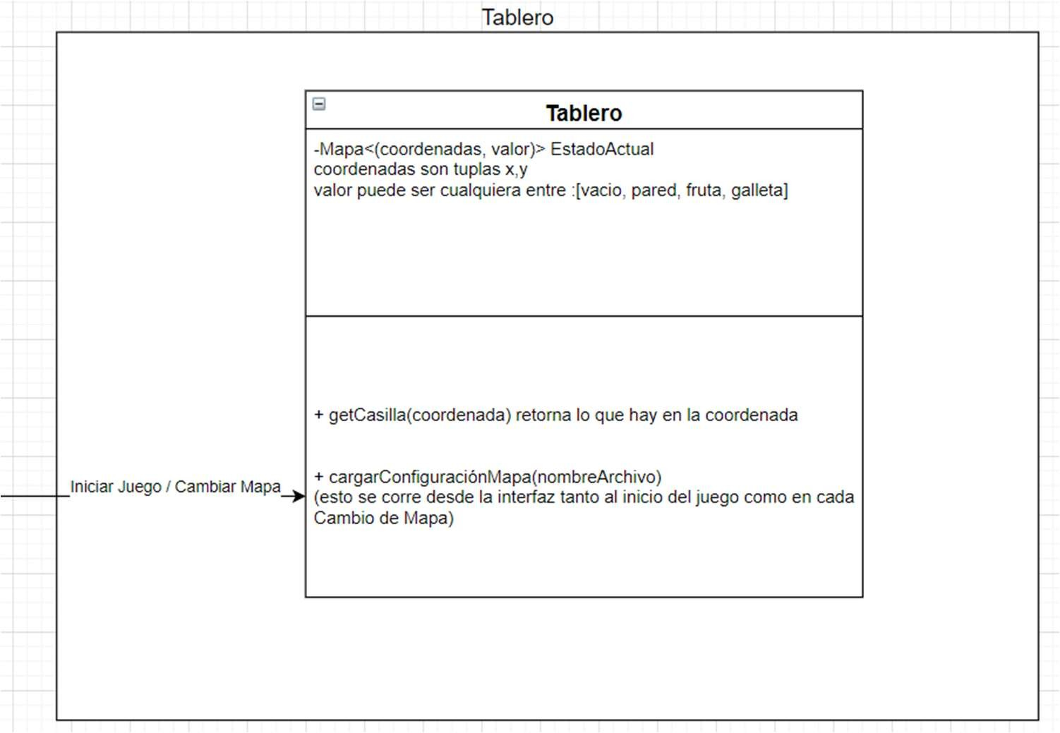

Iteración 2.3: Controlador de Juego

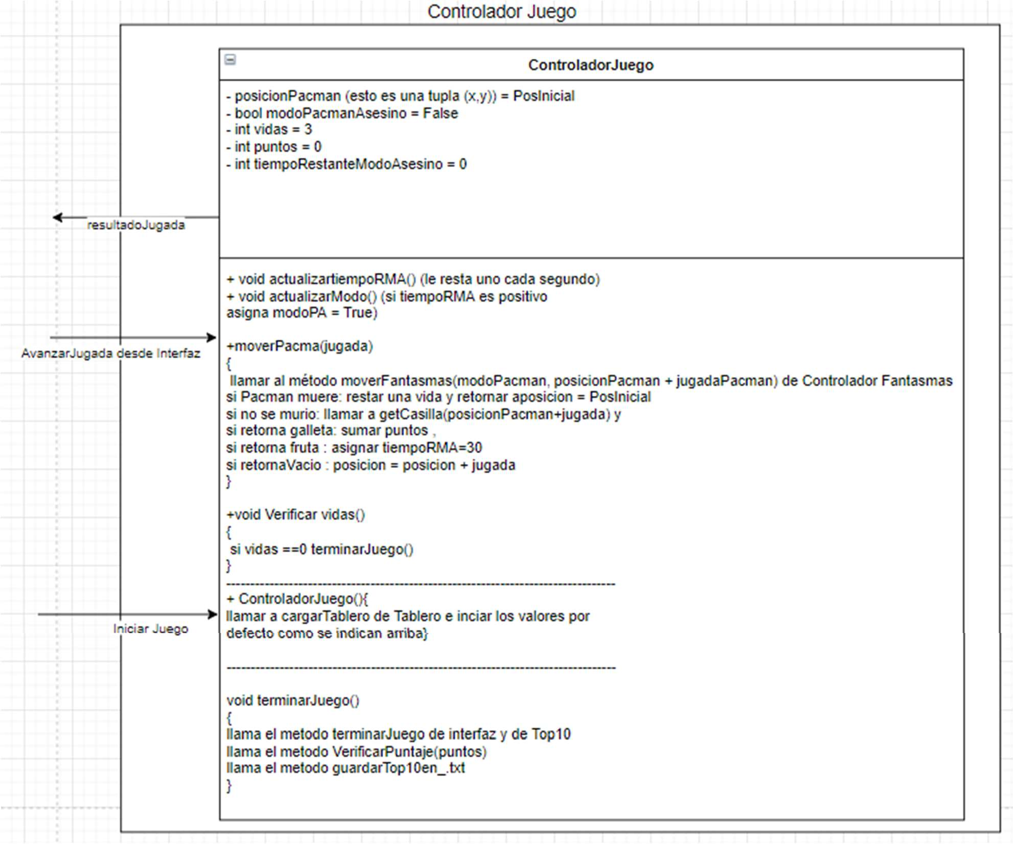

Iteración 2.4: Controlador de Fantasmas

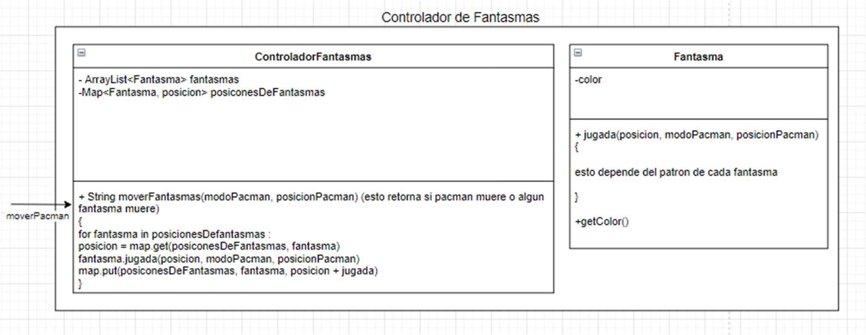

Iteración 3: Interfaz

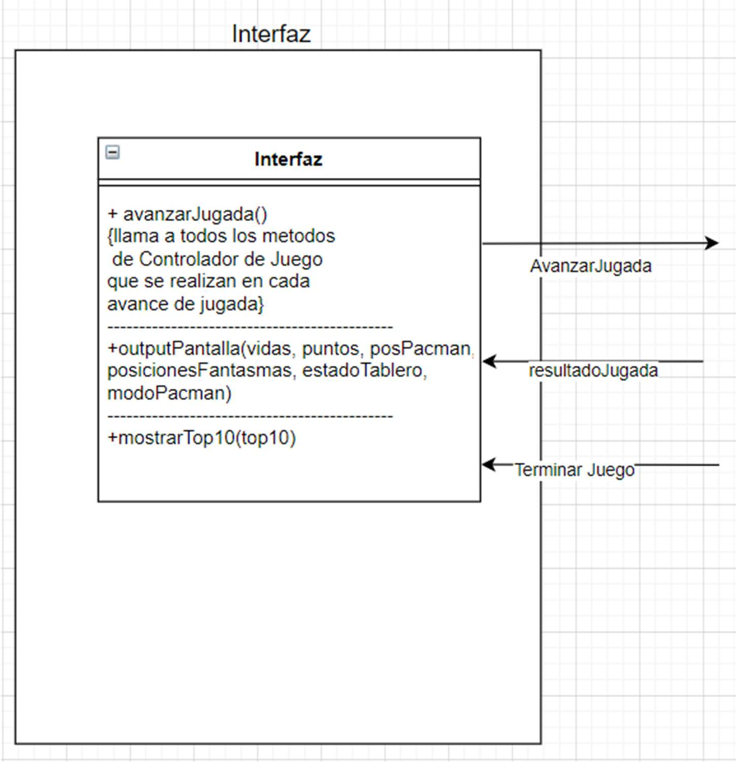

# PARTE 4: REFLEXIÓN GENERAL

1. Reflexión sobre el diseño obtenido:

Se puede notar que como tenemos la clase fantasma y el controlador de fantasmas tiene cuatro instancias de esta clase, en algún momento se deben instanciar los fantasmas y al construir cada uno se le debe describir su patrón de movimiento.

Se separaron las responsabilidades de conocer las posiciones de los fantasmas y la de conocer la posición de Pacman, esto trae la desventaja que para verificar interacciones entre Pacman y fantasmas se tenga que transferir información entre clases. Esto se hizo para que sea fácil agregar un fantasma nuevo ya que solo sería instanciar uno más y ponerle el patrón de movimiento deseado.

Se escogió asignar la responsabilidad de conocer la posición de Pacman a Controlador de Juego porque resulta beneficioso tener esta responsabilidad junto a la responsabilidad de saber el modo de Pacman (asesino o normal), ya que esta información se debe actualizar/verificar con cada movimiento (cambio de la posición) de Pacman. La responsabilidad de saber el modo de Pacman está en Controlador de Juego porque este es el

encargado de coordinar la jugada con el Controlador de Fantasmas y esta interacción depende del modo de Pacman.

Una alternativa hubiera sido asignarle la responsabilidad de la posicion de Pacman al Tablero, ya que en parte es Pacman el que va a estar interactuando continuamente con el tablero y sus objetos. La ventaja de esto habría sido que se ahorra la interacción entre clases de Controlador de Juego con Tablero para que Pacman interactúe con el tablero, pero se necesitaría una nueva interacción entre estas dos clases para revisar el modo de Pacman cuando por su posición interactúa con el tablero.

¿Pero entonces porque no asignar ambas responsabilidades de conocer la posición y el modo de Pacman al tablero? Porque el Controlador de Juego es quien recibe la orden de Interfaz para avanzar jugada y este directamente le dice a Controlador de Fantasmas que avance también, pero esta interacción (mejor dicho el movimiento de los fantasmas) también dependerá del modo de Pacman.

1. Reflexión sobre el proceso de diseño:

Según el proceso de diseño que realizamos, la parte que nos pareció más retadora fue el hecho de que es crucial definir los parámetros y los retornos de los métodos especialmente cuando son métodos que definirán la interacción entre dos clases, sin definir exactamente lo que pasa adentro de los métodos. Es crucial definir los parámetros y los retornos de los métodos que se definen en una clase y se llaman en otra porque esto define la interacción entre las dos clases. Dicta exactamente qué información es la que un elemento del diseño le debe proveer a otro elemento para realizar un proceso y además que información retornara este proceso.

Además de esto, nos parece de suma importancia definir todas las responsabilidades externas e internas de todo el programa desde un inicio, porque esto definirá en esencia que hace el programa y como lo hace. Luego la distribución de estas responsabilidades en los distintos elementos del programa definirá el diseño especifico de este.

En la parte de reflexión sobre el diseño, cuando se piensa en las ventajas y desventajas que trae una decisión específica de diseño, como por ejemplo la asignación de una responsabilidad a un elemento, es muy importante pensar en cómo serían las alternativas y que diferencias tendrían con nuestro diseño. Siguiendo el ejemplo sería pensar en las consecuencias de asignarle esa responsabilidad a otro elemento, seguramente aparecerían distintas interacciones entre los elementos del diseño.